プログラム仕様書

仕様書番号
SS020

サブジェクト
学級担任用通知票情報登録

リビジョン：
1st 2013/08/23 初版
² 2013/09/05 今学期の様子参照ツールチップ表示処理を追加
通知票評価マスタ、通知票評価テーブル変更に伴う修正

概要
1. 学級担任用通知票情報登録画面について
この画面は、学期末に生徒に渡す通知票の内容を入力する画面です。その中で学級担任の先生が入力する項目を挙げている画面になります。
検索条件として、年度、学校、学年、組、学期を指定することで、学級担任の先生が受け持っているクラスの生徒を学期毎に一覧形式で情報入力していくという仕様です。
学級担任の先生が入力する項目は
- 総合学習の所見
- 特別活動の所見
- 行動の様子の評価
- 総合所見の学習面
- 総合所見の生活面など
の5つです。入力の際に、教科担任の先生から要伝達の教科所見情報がある場合は
その教科所見情報を学級担任の先生が見て、所見情報に記載するか判断します。
2. 入力項目の内容について
総合学習の所見について、今学期に行った総合学習の所見内容を入力します。
特別活動の所見について、今学期に行った学校行事、クラス活動等の所見内容を入力します。
行動の様子の評価について、生活習慣、健康、あいさつ、責任感等、通知票評価マスタにあらかじめ登録されている内容について、A,B,Cの3段階評価を入力します。
総合所見の学習面について、今学期の学習面や取得した資格、特別な成績を残した場合にその内容を入力します。これは教科担任の先生が入力した今学期の様子の内容を参考に入力します。
総合所見の生活面などについて、生徒の生活面や人柄を入力します。
入力した内容は全て通知票に出力されます。
3. テーブル構成について
通知票所見情報テーブルに本画面の総合学習、特別活動、総合所見学習面、総合所見生活面などで入力した所見情報を格納します。通知票所見情報テーブルは生徒、学期単位のレコードです。
通知票評価情報テーブルに本画面の行動の様子で入力した評価を格納します。通知票評価情報テーブルは生徒、学期、通知票評価(本画面は行動の様子の通知票評価についての入力)単位のレコードです。
通知票評価マスタテーブルには通知票科目毎に評価内容が登録されています。生徒のランク毎に通知票評価内容が変更される通知票科目がある場合はランクコードの値に評価に必要なランク値が登録されています。現在は、小学3年から6年まで算数、英語がランク評価対象で、中学1年からは数学、英語がランク評価対象です。ランク分けしない通知票科目のランクコードには“5”(対象外)が登録されています。
生徒のランクについて、生徒の成績によって、生徒のランクが教科毎、学期毎に決定します(現在は算数、数学、英語のみ)。ランクによって変わるのが、授業内容、通知票評価内容です。授業内容については本システムでは考慮しないので、通知票評価内容について、ランク毎の管理が必要になります。
通知票科目マスタテーブルには通知票科目が登録されています。学年毎に通知票科目が変わるので学年単位のレコードです。通知票科目がランク管理する科目の場合は、ランクフラグに1が登録されます。通知票科目が行動の様子の場合、行動の様子フラグに1が登録されます。行動の様子フラグの意味は、行動の様子は学級担任の先生が入力し、それ以外の通知票科目は教科担任の先生が入力するので、教科担任の先生は行動の様子を選択できないようにする制御フラグです。
4. 総合所見の学習面について
総合所見学習面を入力する際に、教科担任の先生が入力した今学期の様子の内容を参考に入力を行うため、総合所見学習面タブの生徒氏名にマウスオーバーされた時に、その生徒の今学期の様子情報をツールチップに表示します。

I / O図

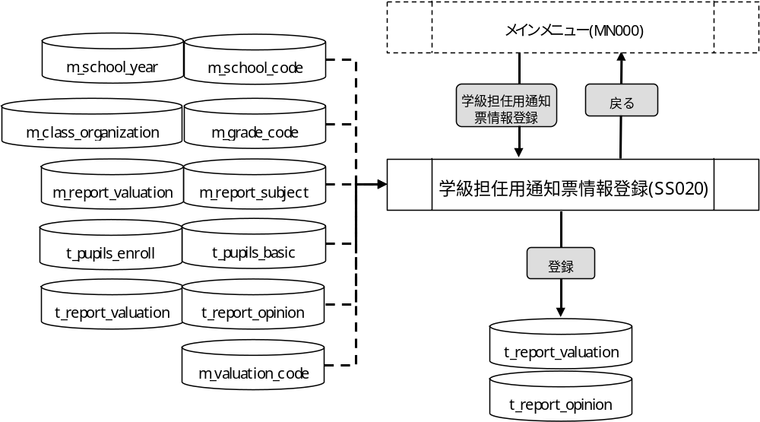
使用するテーブル
m_school_year
m_school_code
m_grade_code
m_class_organization
m_report_subject
m_report_valuation
m_valuation_code
t_pupils_basic
t_pupils_enroll
t_report_valuation
t_report_opinion

遷移先
なし

処理
- 初期表示時処理
1). 各セレクトボックスに値を設定する。
- 年度
m_school_yearより年度情報を取得する。
抽出条件 ：delete_flg = “0”
ソート条件：school_year 昇順
- 学校
m_school_code.school_nameを設定する。
※ valueにはm_school_code.school_codeの値を設定する。
抽出条件 ：全件
ソート条件：school_code 昇順
- 学年
初期値を設定する。
- 組
初期値を設定する。
- 学期
1と2と3を設定する。
※ valueの値も同様に1と2と3を設定する。

- セレクトボックス変更時処理
1). 学校が変更された場合
・学年セレクトボックスの内容を設定する。
m_grade_code.grade_codeを設定する。
※ valueにはm_grade_code.grade_codeの値を設定する。
抽出条件 ：m_class_organization.school_year
= 画面.年度.value
m_class_organization.school_code
= 画面.学校.value
ソート条件：m_grade_code.grade_code 昇順
重複データは取得しない(distinctで取得)
・組セレクトボックスの表示を初期化する。
2). 学年が変更された場合
・組セレクトボックスの内容を設定する。
m_class_organization.class_nameを設定する。
※ valueにはm_class_organization.class_organization_idの値を設定する。
抽出条件 ：m_class_organization.school_year
= 画面.年度.value
m_class_organization.school_code
= 画面.学校.value
m_class_organization.grade_code
= 画面.学年.value
ソート条件：m_class_organization.serial_num 昇順
- 年度（検索条件）
- 必須入力とする。
- セレクトボックスとする。
- 学校（検索条件）
- 必須入力とする。
- セレクトボックスとする。
- 学年（検索条件）
- 必須入力とする。
- セレクトボックスとする。
- 組（検索条件）
- 必須入力とする。
- セレクトボックスとする。
- 学期（検索条件）
- 必須入力とする。
- セレクトボックスとする。
- 学校（隠し項目）
- 隠し項目とする。
- 学期（隠し項目）
- 隠し項目とする
- 表示ボタン
1). ボタンが押下されたら、必須入力チェックを行う。
2). エラーがない場合、行動の様子評価情報をm_report_valuationより取得する。
m_report_valuation
取得内容 ：report_valuation_id
valuation_detail
抽出条件 ：m_report_valuation.school_year
= 画面.年度.value
m_report_valuation.term
= 画面.学期.value
m_report_valuation.report_subject_id
= m_report_subject.report_subject_id
m_report_valuation.rank_code
= “5”(対象外)
m_report_subject.school_code
= 画面.学校.value
m_report_subject.grade_code
= 画面.学年.value
m_report_subject.situation_of_action_flg
= “1”(行動の様子用の通知票科目データ)
ソート条件：display_no 昇順
valuation_detail 昇順
3). 該当データが存在しない場合はメッセージを表示し処理を終了する。
メッセージ：「通知票評価マスタ情報が存在しません。」

4). 生徒情報と登録されている通知票所見情報を取得する。
取得内容 ：t_pupils_enroll.pupil_enroll_id
t_pupils_basic.name_last
t_pupils_basic.name_first
t_report_opinion.special_activities
t_report_opinion.integrated_study
t_report_opinion.study_side
t_report_opinion.life_side
抽出条件 ：t_pupils_enroll.class_organization_id
= 画面.組.value
t_pupils_enroll.pupil_id
= t_pupils_basic.pupil_id
(外部結合)t_report_opinion.pupil_enroll_id
= t_pupils_enroll.pupil_enroll_id
(外部結合)t_report_opinion.term
= 画面.学期.value
ソート条件：t_pupils_enroll.num_in_class 昇順
5). 該当データが存在しない場合はメッセージを表示し処理を終了する。
メッセージ：「生徒情報が存在しません。」
6). 登録されている行動の様子情報をt_report_valuationより取得する。
t_report_valuation
(取得した生徒情報分の件数分繰り返す。)
取得内容 ：m_valuation_code.valuation_abv
抽出条件 ：pupil_enroll_id = 取得した生徒情報.pupil_enroll_id
term = 画面.学期.value
report_valuation_id
= 取得した行動の様子評価情報.report_valuation_id
(外部結合)m_valuation_code.valuation_code
= t_report_valuation.valuation_code
7). 登録されている通知票教科所見情報をt_report_subject_opinionより取得する。
t_report_subject_opinion
(取得した生徒情報分の件数分繰り返す。)
取得内容 ：m_report_subject.report_subject_abv
opinion
抽出条件 ：pupil_enroll_id = 取得した生徒情報.pupil_enroll_id
term = 画面.学期
(外部結合) m_report_subject.report_subject_id
= t_report_subject_opinion.report_subject_id
8). 検索時の情報を隠し項目へ設定する。(更新時に必要なキー)
- 学校 <- 画面.学校.value
- 学期 <- 画面.学期.value
9). 画面.学校.value = 2(中学校)の場合のみ、総合学習タブの内容を設定する。
・生徒在学ID <- 取得した生徒情報.pupil_enroll_id
・生徒氏名 <- 取得した生徒情報.name_last
+ 取得した生徒情報.name_first
・総合学習 <- 取得した通知票所見情報.integrated_study
(通知票所見情報が存在しない場合は空白を設定)
10). 画面.学校.value = 1(小学校)の場合、総合学習タブを非活性にする。
11). 特別活動の内容を設定する。
・生徒在学ID <- 取得した生徒情報.pupil_enroll_id
・生徒氏名 <- 取得した生徒情報.name_last
+ 取得した生徒情報.name_first

・特別活動 <- 取得した通知票所見情報.special_activities
(通知票所見情報が存在しない場合は空白を設定)
12). 行動の様子タブの内容を設定する。
・生徒在学ID <- 取得した生徒情報.pupil_enroll_id
・生徒氏名 <- 取得した生徒情報.name_last
+ 取得した生徒情報.name_first
・通知票評価ID <- 取得した行動の様子評価情報.report_valuation_id
・評価内容 <- 取得した行動の様子評価情報.valuation_detail
・評価 <- 取得した行動の様子情報.valuation_abv
(行動の様子情報が存在しない場合は空白を設定)
13). 総合所見学習面タブの内容を設定する。
・生徒在学ID <- 取得した生徒情報.pupil_enroll_id
・生徒氏名 <- 取得した生徒情報.name_last
+ 取得した生徒情報.name_first
・総合所見学習面 <- 取得した通知票所見情報.study_side
(通知票所見情報が存在しない場合は空白を設定)
14). 総合所見生活面などタブの内容を設定する。
・生徒在学ID <- 取得した生徒情報.pupil_enroll_id
・生徒氏名 <- 取得した生徒情報.name_last
+ 取得した生徒情報.name_first
・総合所見生活面など <- 取得した通知票所見情報.life_side
(通知票所見情報が存在しない場合は空白を設定)
15). タブの初期選択状態の設定をする。
・画面.学校.value = 1(小学校)の場合
特別活動タブにフォーカスを当てる。
・画面.学校.value = 2(中学校)の場合
総合学習タブにフォーカスを当てる。
- 総合学習タブの画面項目について
- 生徒在学ID
隠し項目とする。
- 生徒氏名
ラベルとする。
- 総合学習
入力桁数の最大値については考慮しない。
- 特別活動タブの画面項目について
- 生徒在学ID
隠し項目とする。
- 生徒氏名
ラベルとする。
- 特別活動
入力桁数の最大値については考慮しない。
- 行動の様子タブの画面項目について
- 生徒在学ID
隠し項目とする。
- 生徒氏名
ラベルとする。
- 通知票評価ID
隠し項目とする。
- 評価内容
ラベルとする。
- 評価
1) 入力可能な文字はm_valuation_codeに定義されているvaluation_abvのみとする。(A,B,C)
2) 小文字が入力された場合は、大文字に入力値を変換する。
(a -> A, b -> B, c -> C)
- 総合所見学習面タブの画面項目について
- 生徒在学ID
隠し項目とする。
- 生徒氏名
ラベルとする。
- 総合所見学習面
入力桁数の最大値については考慮しない。
- 総合所見生活面などタブの画面項目について
- 生徒在学ID
隠し項目とする。
- 生徒氏名
ラベルとする。
- 総合所見生活面など
入力桁数の最大値については考慮しない。
- 総合所見学習面タブの生徒氏名がマウスオーバーされた場合
1). 取得した通知票教科所見情報のツールチップを表示する。
通知票科目名 <- 取得した通知票教科所見情報.report_subject_abv
今学期の様子 <- 取得した通知票教科所見情報.opinion
- 登録ボタン
・ ボタンが押下されたら、確認メッセージを出力する。
メッセージ：「所見情報登録処理を行いますがよろしいですか。」
はい :次の処理へ
いいえ:何もしない
・ 入力値のチェックを行う。
・ エラーが無い場合、登録されていた所見情報を削除する。
t_report_valuation
削除条件 ：pupil_enroll_id = 画面.生徒在学ID(行動の様子タブ)
term = 画面.学期(隠し項目)
report_valuation_id = 画面.通知票評価ID(行動の様子タブ)

t_report_opinion
削除条件 ：pupil_enroll_id = 画面.生徒在学ID(各タブ)
term = 画面.学期(隠し項目)
・ 所見情報を登録する。
t_report_valuation
・pupil_enroll_id <- 画面.生徒在学ID(行動の様子タブ)
・term <- 画面.学期(隠し項目)
・report_valuation_id <- 画面.通知票評価ID(隠し項目)
・valuation_code <- 画面.評価(行動の様子タブ)のvaluation_code
・create_id <- ログイン情報.ユーザーID
・create_date <- 登録日時
・update_id <- ログイン情報.ユーザーID
・update_date <- 登録日時
t_report_opinion
・pupil_enroll_id <- 画面.生徒在学ID(各タブ)
・term <- 画面.学期(隠し項目)
・special_activities <- 画面.特別活動(特別活動タブ)
・画面.学校(隠し項目) = 1(小学校)の場合
integrated_study <- NULL
・画面.学校(隠し項目) = 2(中学校)の場合
integrated_study <- 画面.総合学習(総合学習タブ)
・study_side <- 画面.総合所見学習面(総合所見学習面タブ)
・life_side <- 画面.総合所見生活面など(総合所見生活面などタブ)
・create_id <- ログイン情報.ユーザーID
・create_date <- 登録日時
・update_id <- ログイン情報.ユーザーID
・update_date <- 登録日時

・ 登録が完了したら、完了メッセージを出力する。
メッセージ：「登録処理が完了しました。」
- 戻るボタン
- ボタンが押下されたら、メインメニューへ遷移する。

入力画面
0040_学級担任用通知票情報登録画面レイアウト.xls参照

